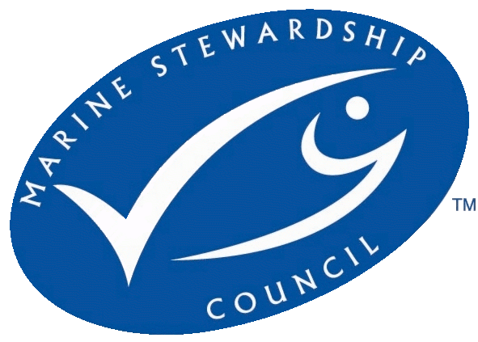

Declaración
6 de marzo de 2023

El Tratado de Alta Mar de la ONU, un acuerdo histórico para proteger los océanos

El 5 de marzo de 2023, representantes de las Naciones Unidas alcanzaron un acuerdo histórico para proteger la biodiversidad marina de las aguas internacionales.

Sobre este histórico acuerdo, Rupert Howes, director ejecutivo de Marine Stewardship Council afirma:

“Tras casi dos décadas de negociaciones, el acuerdo del Tratado de Alta Mar es un importante paso hacia adelante que fortalece la protección internacional de nuestros océanos. En el centro del este Tratado está la conservación y el uso sostenible de la diversidad biológica marina, un objetivo que Marine Stewardship Council (MSC) apoya y que para la pesca sostenible es fundamental.

Para la pesca y para las comunidades que dependen de ella es esencial que los océanos estén sanos y sean prósperos. A medida que los Estados se disponen a ratificar el Tratado, es vital que se reconozca el papel de la pesca sostenible. Las pesquerías con certificación MSC, incluidas aquellas que se dedican a la pesca de especies tan emblemáticas, desde un punto de vista comercial y ecológico, como son el atún, la merluza austral y los pequeños pelágicos de alta mar, son la prueba de que las pesquerías internacionales pueden cumplir los requisitos más exigentes en materia de sostenibilidad siempre que dispongan de un sistema eficaz internacional de gestión y seguimiento con base científica.

Pero es necesario avanzar más deprisa, ya que los océanos se enfrentan a la creciente presión que ejercen el cambio climático, la sobrepesca y la pérdida de biodiversidad, junto con el aumento de la demanda mundial de productos del mar. Por ello, instamos a las naciones a que ratifiquen este Tratado con carácter de urgencia y a que reconozcan el papel desempeñado por pescadores, responsables políticos, empresas y ONG, en la configuración de su aplicación. Incorporar sus puntos de vista será fundamental para garantizar que el Tratado proteja la seguridad alimentaria y los medios de subsistencia de miles de millones de personas por todo el planeta, conservando a la vez nuestros increíbles océanos”.

# FIN#

